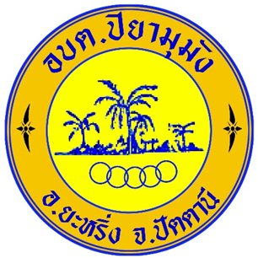

ประกาศเจตนารมณ์
นโยบายไม่รับของขวัญและของกำนัลทุกชนิดจากการปฏิบัติหน้าที่
(NO Gift Policy)
****************************************
ข้าพเจ้านายมูหัมมัดลูดิน วามิง ในฐานะผู้บริหารสูงสุดขององค์การบริหารส่วนตำบล ปิยามุมัง ขอประกาศนโยบายไม่รับของขวัญและของกำนัลทุกชนิดจากการปฏิบัติหน้าที่ (No Gift Policy) และขอประกาศเจตนารมณ์ของผู้บริหาร เจ้าหน้าที่ และบุคลากรองค์การบริหารส่วนตำบลปิยามุมังทุกคน องค์การบริหารส่วนตำบลปิยามุมัง เป็นหน่วยงานที่ผู้บริหาร เจ้าหน้าที่ และบุคลากรทุกคน ในหน่วยงานจะไม่รับของขวัญและของกำนัลทุกชนิดในขณะ / ก่อน / หลังปฏิบัติหน้าที่ ที่จะส่งผลให้เกิด การทุจริตและประพฤติมิชอบทั้งในปัจจุบันและอนาคต โดยร่วมกันสร้างวัฒนธรรมสุจริตให้เกิดขึ้นในองค์กร ปลูกและปลุกจิตสำนึก สร้างทัศนคติ ค่านิยมที่ดีในการปฏิบัติหน้าที่ คิดถึงประโยชน์ส่วนรวมของประชาชนมากกว่าประโยชน์ส่วนตัว มีจิตสาธารณะ ปฏิบัติหน้าที่ราชการอย่างถูกต้อง ซื่อสัตย์ โปร่งใส เป็นธรรม และไม่เลือกปฏิบัติไม่ใช้ตำแหน่งหน้าที่หาประโยชน์ส่วนตนหรือพวกพ้อง ไม่กระทำการอันเป็นการขัดกันระหว่างประโยชน์ส่วนบุคคลกับประโยชน์ส่วนรวม ไม่รับทรัพย์สินหรือประโยชน์อื่นใดอันอาจคำนวณเป็นเงินได้จากผู้ใด เว้นแต่กรณีจำเป็นไม่อาจหลีกเลี่ยงได้ ต้องปฏิบัติตามหลักเกณฑ์การรับของขวัญหรือของกำนัล และประโยชน์อื่นใดตามระเบียบสำนักนายกรัฐมนตรีว่าด้วยการให้หรือการรับของขวัญของเจ้าหน้าที่ของรัฐ พ.ศ.๒๕๔๔ ประกอบกับ ประกาศคณะกรรมการป้องกันและปราบปรามการทุจริตแห่งชาติ เรื่อง หลักเกณฑ์การรับทรัพย์สินหรือประโยชน์อื่นใดโดยธรรมจรรยาของเจ้าพนักงานของรัฐ พ.ศ.๒๕๖๓

จึงประกาศมาเพื่อทราบโดยทั่วกันและให้ผู้บริหารเจ้าหน้าที่และบุคลากรในสังกัดทุกคนถือปฏิบัติตามนโยบายอย่างเคร่งครัดต่อไป
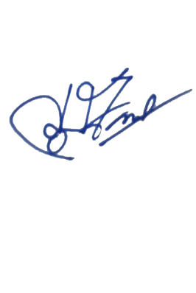
ประกาศ ณ วันที่ 3 เดือน มกราคม พ.ศ.2568

นายมูหัมมัดลูดิน วามิง
นายกองค์การบริหารส่วนตำบลปิยามุมัง

